BÁO CÁO CÁ NHÂN: ỨNG DỤNG CÔNG CỤ HỢP TÁC TRỰC TUYẾN TRONG QUẢN LÝ DỰ ÁN HỌC TẬP
Họ và tên: Giáp
Trường: Đại học Công nghệ - ĐHQGHN

I. Giới thiệu chung
Trong bối cảnh học tập hiện đại tại môi trường đại học, đặc biệt với các học phần chuyên ngành đòi hỏi tính tư duy logic và cường độ làm việc nhóm cao, việc ứng dụng các công cụ hợp tác trực tuyến là vô cùng cần thiết. Báo cáo này trình bày chi tiết quá trình cá nhân tôi áp dụng tổ hợp các công cụ quản lý dự án, lưu trữ và giao tiếp để tối ưu hóa tiến độ học tập. Các công cụ chính được lựa chọn và sử dụng kết hợp bao gồm Trello (Quản lý tác vụ), Google Drive (Lưu trữ và phân bổ tài nguyên), Google Docs (Soạn thảo cộng tác) và các nền tảng nhắn tin nhóm.

II. Quá trình thiết lập và sử dụng công cụ

1. Quản lý tác vụ đa luồng bằng Trello
Để bám sát yêu cầu về theo dõi tiến độ, tôi đã thiết lập một không gian làm việc Trello cá nhân với luồng công việc (workflow) được trực quan hóa. Các cột trạng thái được phân chia khoa học nhằm theo dõi sát sao vòng đời của từng nhiệm vụ:
- Khẩn cấp (Màu đỏ): Dành cho các bài tập hoặc nhiệm vụ có thời hạn rất ngắn cần ưu tiên xử lý tức thời. Điển hình là thẻ tác vụ "VLDC 1" được xếp vào mức ưu tiên cao nhất.
- Cần làm (Màu xanh lá): Danh sách các công việc chờ xử lý theo kế hoạch tuần, ví dụ như "BTVN TRR".
- Đang làm (Màu xanh dương): Các tác vụ đang được trực tiếp triển khai và thao tác. Cụ thể là "Project LTNC" đang được tập trung giải quyết.
- Đã xong: Nơi lưu trữ các tác vụ đã nghiệm thu để rà soát lại khối lượng công việc.
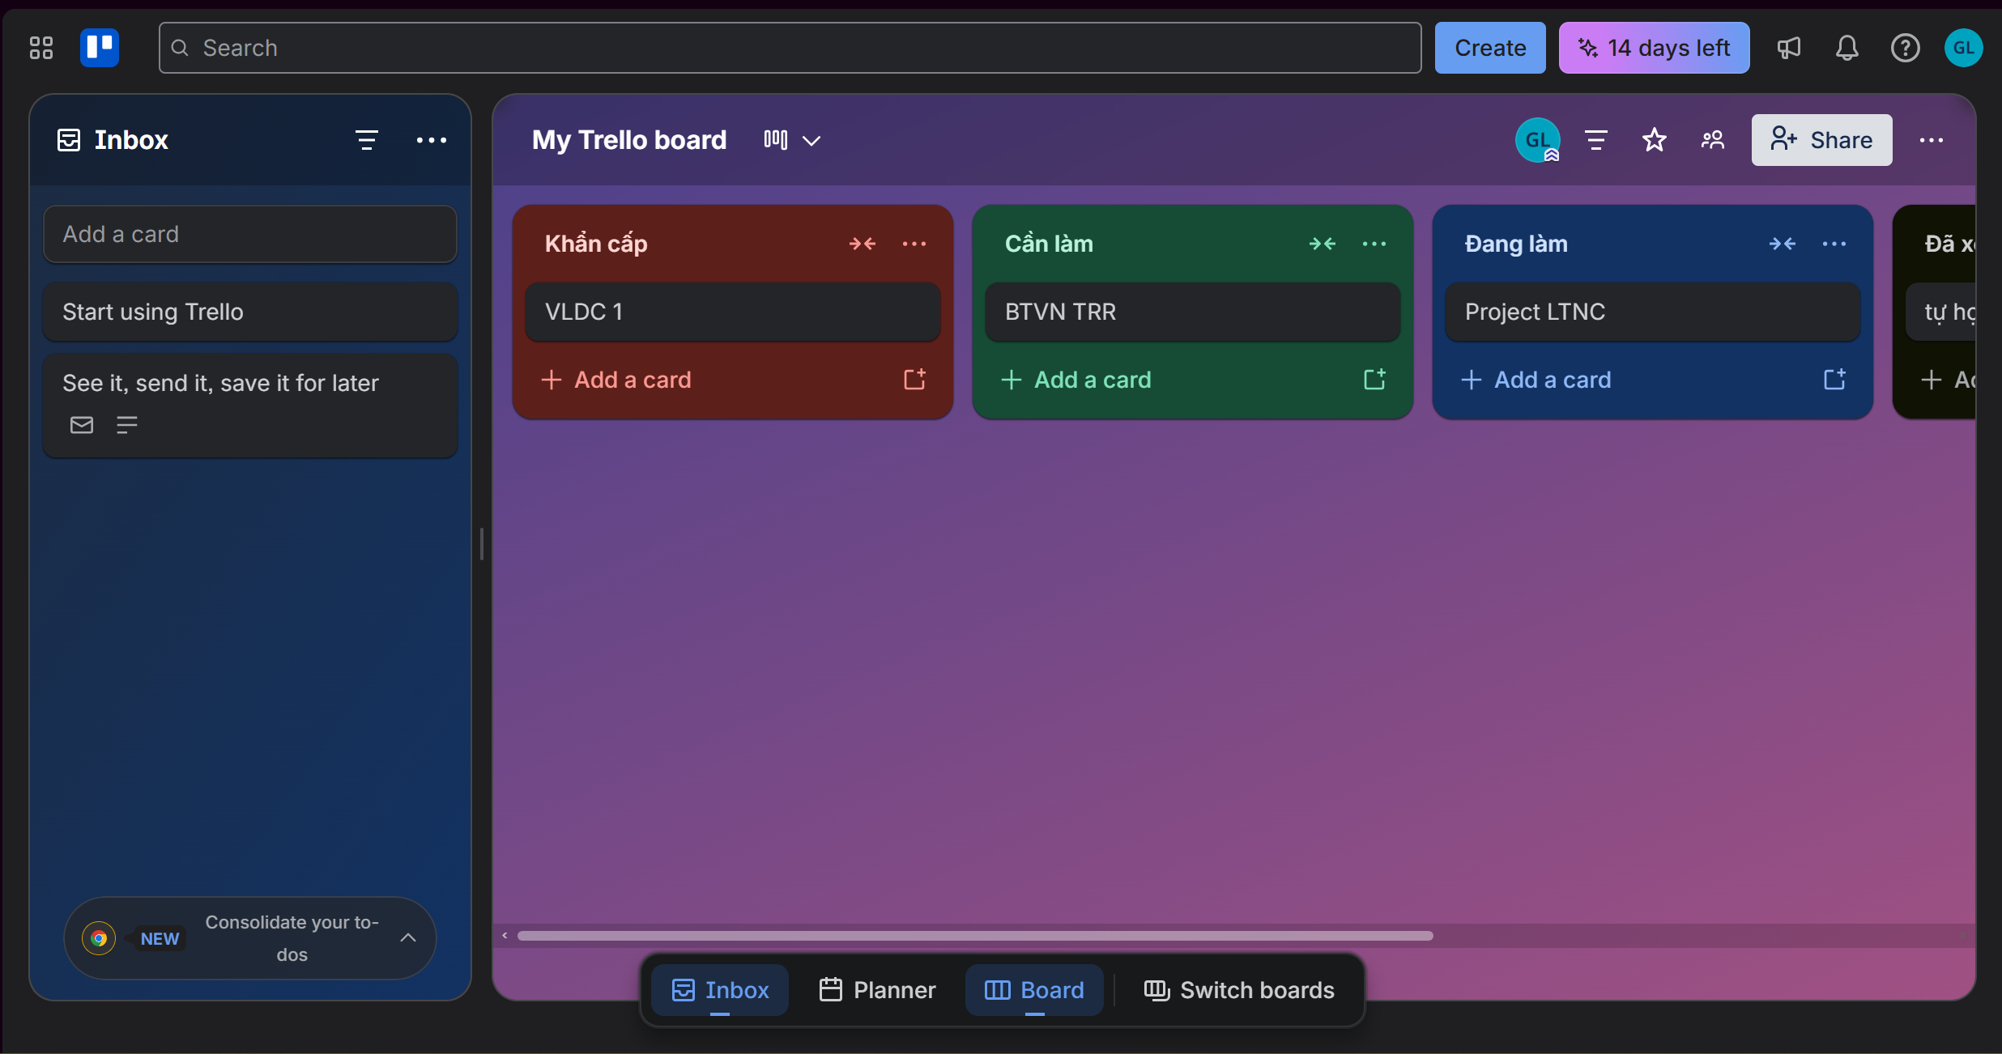

2. Tổ chức không gian lưu trữ và tài nguyên với Google Drive
Để quản lý tài liệu một cách khoa học, tôi đã xây dựng hệ thống thư mục phân cấp (multi-level directory) trên Google Drive. Thư mục gốc được đặt tên là btvn đóng vai trò là kho lưu trữ trung tâm. Bên trong, cấu trúc dữ liệu được chia thành 4 thư mục con tương ứng với các học phần:
- gt2: Lưu trữ tài liệu, lý thuyết và bài tập môn Giải tích 2.
- ltnc: Không gian chứa mã nguồn, tài liệu tham khảo và báo cáo tiến độ môn Lập trình nâng cao.
- trr: Khu vực lưu trữ các bài tập chứng minh, bài làm môn Toán rời rạc.
- vldc: Chứa dữ liệu thực hành và báo cáo môn Vật lý đại cương.
Cấu trúc phân mục này đảm bảo 100% các file bài tập được phân loại đúng vị trí, rút ngắn tối đa thời gian truy xuất tài liệu và loại bỏ hoàn toàn nguy cơ thất lạc dữ liệu giữa các môn học.
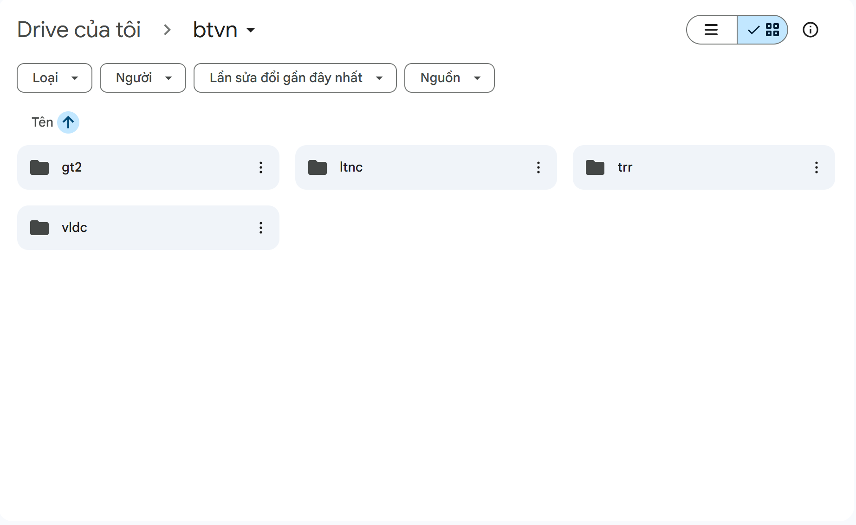

3. Soạn thảo cộng tác và tương tác trực tiếp trên Google Docs
Đối với việc soạn thảo báo cáo cho dự án "Hệ thống Đấu giá Client-Server" thuộc học phần Lập trình nâng cao, tôi cùng nhóm đã sử dụng Google Docs làm không gian làm việc chung. Việc này giúp loại bỏ hoàn toàn tình trạng gửi qua lại nhiều phiên bản file Word tĩnh và tránh mất mát dữ liệu.
- Đóng góp nội dung: Tôi trực tiếp phụ trách viết phần tài liệu thiết kế kỹ thuật, mô tả kiến trúc hệ thống và cơ chế xử lý đa luồng (Concurrency) trong JavaFX. Các đoạn nội dung tôi soạn thảo đều được hệ thống ghi nhận rõ ràng trong Lịch sử phiên bản (Version History), cung cấp minh chứng trực quan về khối lượng đóng góp cá nhân.
- Tương tác và điều phối: Tôi thường xuyên sử dụng tính năng "Thêm nhận xét" (Comment) để đề xuất chỉnh sửa cấu trúc báo cáo và thảo luận về mã nguồn. Việc gắn thẻ (tag) trực tiếp các thành viên khác vào nhận xét giúp cuộc thảo luận diễn ra đúng trọng tâm, ví dụ như khi chốt lại phương án xử lý địa chỉ IP tĩnh giữa Client và Server ngay trên tài liệu trực tuyến.
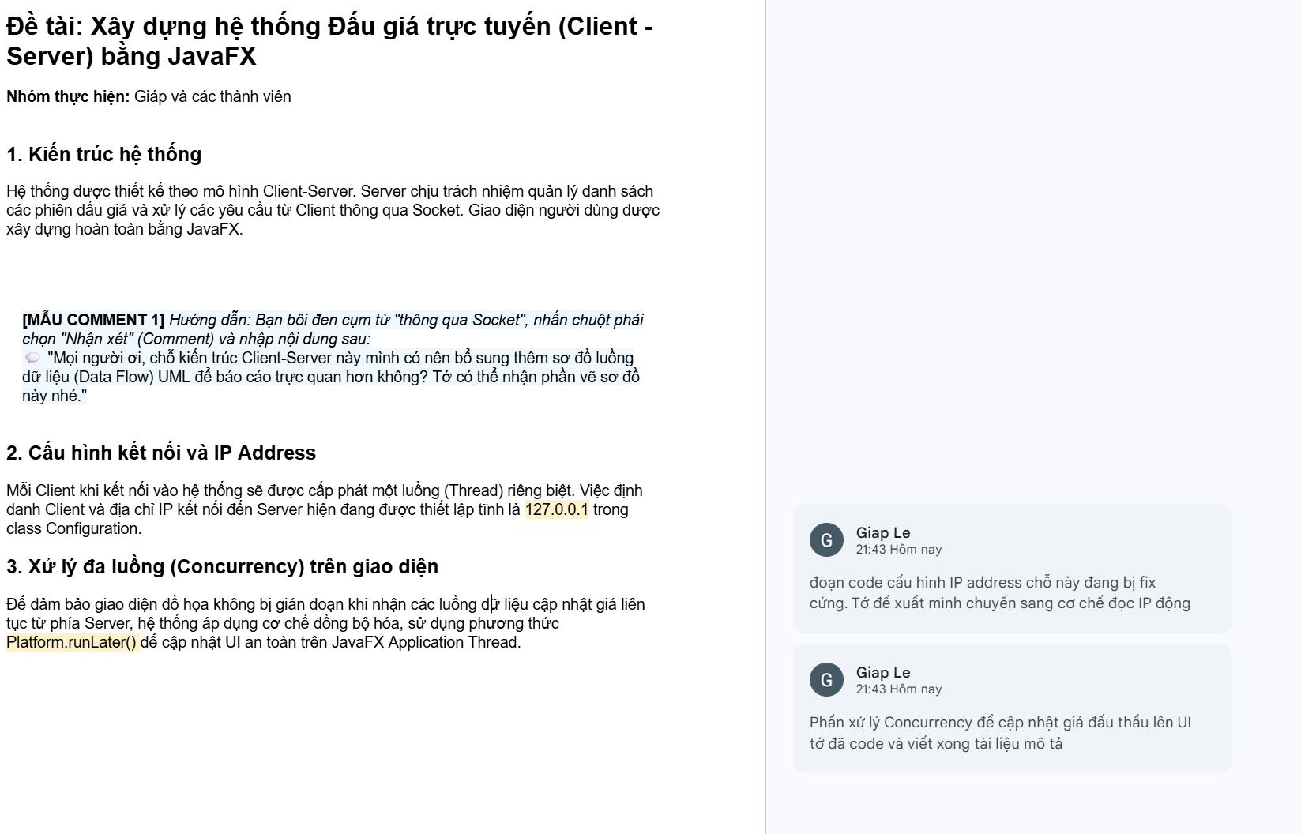

III. Phân tích Thách thức và Giải pháp trong quá trình làm việc
Việc quản lý nhiều dự án và bài tập cùng lúc luôn đi kèm với những rủi ro về mặt thông tin. Nhờ áp dụng công nghệ, tôi đã nhận diện và giải quyết triệt để 3 thách thức lớn:
STT | Thách thức gặp phải | Giải pháp và Hành động thực tiễn
1 | Xung đột chỉnh sửa và bảo mật tài liệu: Khi làm việc trên các tài liệu chung, việc thiếu phân quyền dẫn đến nguy cơ các bản nháp bị ghi đè hoặc xóa nhầm. | Tôi quy chuẩn hóa việc lưu trữ trên Google Drive. Các thư mục cá nhân chỉ cấp quyền "Viewer" (Người xem) cho thành viên khác, và quyền "Editor" (Người chỉnh sửa) chỉ cấp cho các file soạn thảo chung trên Google Docs. Hướng dẫn sử dụng "Suggesting Mode" (Chế độ đề xuất) khi góp ý bài.
2 | Nhiễu loạn thông tin và quá tải thời hạn: Số lượng bài tập lớn (VLDC, TRR, Giải tích) khiến việc chỉ ghi nhớ truyền thống dễ dẫn đến trễ hạn. | Tôi số hóa toàn bộ kế hoạch lên Trello. Mỗi bài tập được tạo thành một "Thẻ" (Card) riêng biệt, gắn nhãn mức độ ưu tiên bằng màu sắc và cài đặt thời gian nhắc hẹn. Tôi duy trì kỷ luật cập nhật tiến độ kéo - thả thẻ trên Trello mỗi ngày.
3 | Quản lý minh chứng và tổng hợp báo cáo: Khó khăn trong việc tìm lại các mốc thời gian đã làm bài tập để tổng hợp thành một báo cáo cá nhân hoàn chỉnh. | Thay vì tìm kiếm phân mảnh, tôi xây dựng hệ thống thư mục cây logic ngay từ ngày đầu tiên. Các ảnh chụp màn hình hoàn thành tác vụ được lưu tập trung, đặt tên theo cú pháp chuẩn mực để có thể trích xuất ngay lập tức vào báo cáo.

IV. Đánh giá hiệu quả tổng thể và Bài học kinh nghiệm
Sự kết hợp đồng bộ giữa Trello trong quản lý luồng công việc, Google Drive trong lưu trữ dữ liệu và Google Docs trong soạn thảo đã cải thiện rõ rệt năng suất cá nhân. Khoảng thời gian lãng phí cho việc tìm kiếm tài liệu được loại bỏ, giúp tôi tập trung hoàn toàn vào việc tư duy giải quyết các bài toán kỹ thuật. Tính minh bạch và trực quan của hệ thống cũng giúp tôi cân bằng tốt quỹ thời gian giữa các học phần.
Bài học quan trọng nhất tôi đúc kết được là công cụ chỉ là nền tảng, tư duy hệ thống hóa và tính kỷ luật trong việc cập nhật thông tin mới là yếu tố quyết định sự thành công của việc quản lý tiến độ cá nhân cũng như các dự án tập thể sau này.

